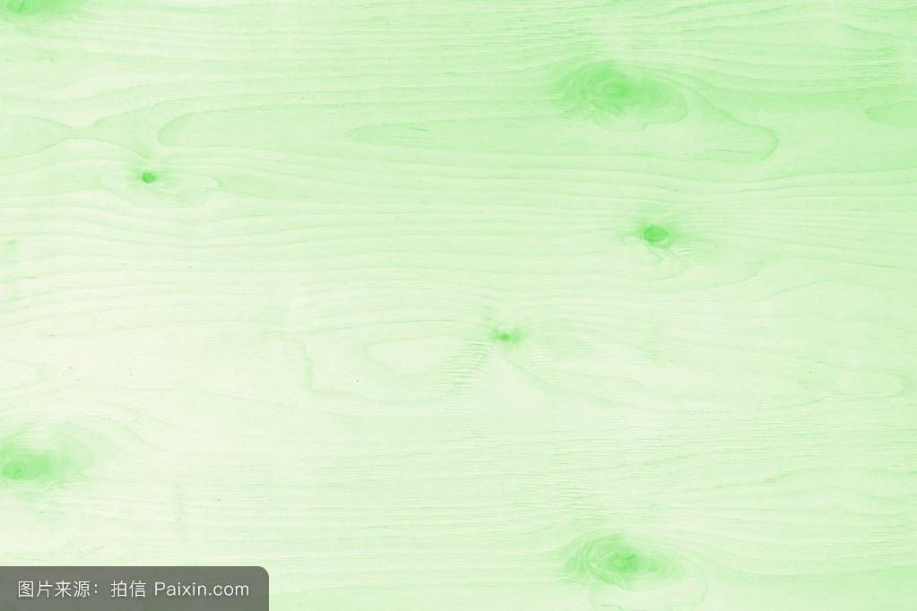

**《小学美术教学中开展“小练笔”的实践研究》**

**结**

**题**

**报**

**告**

**常州市武进区崔桥小学美术课题组**

**2017年12月28日**

**《小学美术教学中开展“小练笔”的实践研究》结题报告**

**常州市武进区崔桥小学美术课题组**

**（一）研究背景**

《义务教育美术课程标准》提出：美术课程具有实践性。学生在美术学习中运用传统媒介或新媒体创造作品，发展想象力、实践能力和创造能力。美术课程特别重视学时个性与创新的培养，采用多种方法，帮助学习学会运用美术的方法，将创意转化为具体成果。 在美术造型·表现领域的教学过程中，应引导学生主动寻找与尝试不同的材料，探索各种造型表现方法；不仅关注学生美术学习的结果，还要重视学生在活动中参与和探究的过程。

基于美术课程标准，我们美术教师需要关注两点：

第一、我们要关注美术教学的实践性。实践是让学生去体验感受美术的知识和技能所带来的乐趣，丰富学生的情感体验，具有人文性。第二、我们要关注学生的主体地位和学习过程。课堂教学是以学生为主体地位是新课程标准所提出的，也是当代教学的观念。课堂教学即学生学习的过程，学生怎么学、如何学，是我们老师所要主导和设计的。也就是关注科学本位和学生本位的相结合。

当前，小学美术教学的现状，以我校为例。

1. **学生造型表现能力相对薄弱，实践体验的时间和机会相对较少，差异性较大**。

现阶段的小学生对美术创作具有强烈的表现欲望，但学生的创作水平在校与校之间、班与班之间、学生与学生之间出现两级分化现象。其原因在于部分学生无法参与系统的、长期的美术教学实践活动。部分学生在实践过程中体验美术学习所带来的乐趣及获得成功的体验，效率低。还有部分学生的行为习惯影响并制约美术学习与创作。

例如：我校三年级，6个班级，只有4个班级开展系统的美术教学，而其余2个班级学生开展没有系统的美术教学。一年之后，6个班级全部开展系统的美术教学。至此，我们会发现有2个班的学生绘画水平比较滞后。如果不采取有效措施，学生绘画水平会出现两级分化。从而导致整个年级段学生的造型表现能力相对薄弱。

1. **教师对美术教材的理解不够系统、完整和透彻**。

美术教材的编写遵循了美术学科教学特点和学生的年龄特征来编写教材。在十二册小学美术教材中，美术知识存在一定的逻辑结构和内在联系。而部分教师对美术教材缺少整体的认知和把握，尤其对美术单元主题教学的设计缺少整体设计构思。部分教师理解教材设计意图存在偏差，难以把握教学目标和教学重难点。部分教师盲目跟从教材，根据教材来设计教学内容，忽视学生实际的认知水平和年龄特征。

例如：二年级下册的《点线面》、三年级上册的《动物装饰画》、四年级上册《鱼的纹样》和《适合纹样》、四年级下册《鸟的纹样》、五年级上册《风景如画二》、六年级上册《人物装饰画》。这些课都是围绕“点线面”开展的单元教学课，只是基于教学内容和学生认知水平而把它们放置在不同的年阶段。

我们对教材的理解上还存在一定的偏差，忽视了对学生的认知水平的掌握。

例如：2001版苏少版的小学美术，三年级上册《快乐卡通》和五年级上册《我设计的动漫形象》这两节课，我们在设计教案的时候，就会将两节课的教学重难点混为一谈，教学设计基本一致。如果细细推敲，还是能够发现两者的不同之处。学生处于不同的年龄阶段，认知水平不同，教学目标和教学手段也不同。教学内容的侧重点也不同，《快乐卡通》侧重动植物形象卡通化,运用省略添加夸张的方法。《我设计的动漫形象》侧重将动植物等形象拟人化，人物夸张变形。

1. **时代的变迁影响小学美术教学的发展。**

信息技术与美术教学整合是美术教学发展的重要途径。教师尝试运用信息技术整合美术教学资源，优化教学过程，提高课堂学习效率，增加学生创作体验过程。而部分教师在教学设计中，过多注重信息技术在美术教学中的运用，完全依赖信息技术，忽视美术教学的实践性和趣味性。部分教师运用程式化的教学过程固化美术教学的思维过程，偏离美术学科教学特征。

**（二）理论分析**

**1.有关概念鉴定**

“小练笔”，即在学习、生活中，只要有时间，有需要，就可以进行的练习实践活动。从绘画的角度上，画一画简单的人或物，描绘一个生动有趣的场景，一个美丽的瞬间。时间只有2—3分钟。因为其小、简单，所以可以经常进行；因为是“练笔”，没有许许多多的条条框框，没有这样那样的要求，学生可以去大胆的去尝试练习。学生的心理是轻松的，愉悦的，表现出来的作品也会更加生动有趣。从知识点上，练笔也是一种知识的巩固和提炼。

通过实践研究，我们对“小练笔”的概念鉴定有了一定升华。“小练笔”是学生对美术知识和技能技法的内化过程和对已有美术知识技能的再现过程，为学习新知识技能提供平台。“小练笔”注重学生学习实践体验的过程，而不是单一的技能技法的训练。

**2.理论依据**

**一、最近发展区理论**

维果斯基的“最近发展区理论”，认为学生的发展有两种水平：一种是学生的现有水平，指独立活动时所能达到的解决问题的水平；另一种是学生可能的发展水平，也就是通过教学所获得的潜力。两者之间的差异就是最近发展区。教学应着眼于学生的最近发展区，为学生提供带有难度的内容，调动学生的积极性，发挥其潜能，超越其最近发展区而达到下一发展阶段的水平，然后在此基础上进行下一个发展区的发展。

最近发展区理论，提供我们两点理论支持。第一、学生具有发展的具有一定的空间，需要教师有效的引领和指导。第二、教师对学生的发展具有可塑性。基于两点，让“小练笔”成为学生发展和教师引领成为可能。

**二、建构主义学习理论**

1. **探究学习**

探究学习就是基于问题解决活动来建构知识的过程。在教学过程中，应该是通过有意义的问题情境，让学生通过不断地发现问题和解决问题，来学习与所探究的问题有关的知识，形成解决问题的技能以及自主学习的能力。换言之，探索学习是指学生积极主动地参与、主动地体验，通过这些活动形成自己的知识与理解的学习方式。

**2.支架式教学**

支架式教学是指教师或其他人与学习者共同完成学习活动，为学习者提供外部支持，帮助他们完成无法独立完成的任务。随着活动的进行，逐渐减少外部支持，让学生独立活动，直到最后完全撤去支架。

**3.情境教学**

建立在有感染力的真实事件或真实问题基础上的教学成为情境教学。知识、学习是与情境化的活动联系在一起的。学生应该在真实任务情境中，尝试着发现问题、分析问题、解决问题。

**4.合作学习**

合作学习是指通过讨论、交流、观点争论，相互补充和修改，共享集体思维成果，完成对所学知识的意义建构过程。合作学习主要是以互动合作（师生之间、学生之间）为教学活动取向的，以学习小组为基本组织形式，来共同达成教学目标的。

建构主义学习理论强调以学生为主的学习过程，着重关注三点。第一、注重学生自主学习能力的培养；第二、注重学生发现问题、解决问题能力的培养；第三、注重学生合作学习能力的培养。建构主义为美术提供教学实践理论基础，指导我们开展有效的美术教学。也为“小练笔”在美术教学中开展的实践研究，提供理论支持和支撑。

**（三）研究目标**

以服务于学生为宗旨，围绕“小练笔”在美术教学来开展研究，力求达到以下目标：

1．通过研究探索“小练笔”在小学美术教学中有效实施的途径与策略。

2．通过研究促使学生的创作表现能力、动手能力、评价能力的提高。

3. 通过研究促使教师专业能力、教学水平、教研能力的提高。

**（四）研究内容**

一、探索练笔的含义、特征、工具及其表现效果的文献研究。

二、探索小学美术教学中，“小练笔”的设计练笔内容体系。

三、探索小学美术教学中，“小练笔”有效实施的途径和方法。

四、探索小学美术教学中，“小练笔”优化美术教学评价机制。

**（五）研究方法**

课题研究中，以行动研究为主，辅助以文献、调查、经验总结等教学科研的一般方法。具体如下：

1. 行动研究法：运用这一方法及时调整教学计划。采取相应措施逐步推进研究进程。

2. 调查研究法：了解目前学生美术问题的现状。通过分析进行调研。

3. 文献资料法：查阅与本课题有关的应用理论资料,及时分析整理促进研究的深入。

4. 经验总结法：把研究过程中的事实资料和依据通过理性归纳，将局部的、个性化的经验上升为具有普遍意义的原理性认识。

**（六）研究成果**

我们以研究内容为基础，阐述三年来的课题研究过程和研究成果。

**第一、整理练笔工具及其表现效果的文献资料。**

在研究过程中，我们主要以文献和实践两面来收集各种练笔工具的基本表现效果。主要分为以下两大类工具的表现效果研究。

实物类工具主要以铅笔、水彩笔、记号笔、油画棒、钢笔、水粉笔、毛笔等常见的笔工具及表现效果的资料收集，引导学生在日常生活中运用笔工具进行表现和创作，掌握其表现方法，体验笔工具独特表现效果和艺术美感。在研究传统类绘画工具的表现效果，我们通过文献和实践研究，收集整理了相关绘画工具的表现技法和表现效果，并以表格的形式做好相应的文字和图片记录。

附件1：

**《练笔工具的表现技巧和表现效果》**

|  |  |
| --- | --- |
| 1. **理论学习内容** | 绘画工具的特点及表现效果 |
| 1. **研究人员：** | 徐贤 |
| 1. **绘画工具名称：** | 油画棒 |
| 1. **绘画工具特点：** | 油画棒是一种棒形固体绘画材料，是颜料、油、蜡的特殊混合物制作而成。油画棒的使用非常方便，可以直接涂色、涂刮或混合其他媒材等技法来丰富画面效果，创作出别具一格的绘画风格。 |
| 1. **表现效果及技法** | 1. **平涂法**   平涂法是油画棒最基本的涂色方法。画者根据画面物体的形状及走向，采用竖涂、横涂、斜涂、轻重涂和螺旋涂等手法，将各种颜色涂在画纸上。平涂法是油画棒最基本的涂色方法，主要根据物体的形状及走向，采用竖涂、横涂、粗细涂、螺旋涂、轻重涂等手法，将各色油画棒由深至浅地涂在画纸上。  QQ截图20171219155031.jpgQQ截图20171219154905.jpg  **斜涂** **横涂** **竖涂**  **2、薄涂法、厚涂法**  QQ截图20171219160046.jpgQQ截图20171219155043.jpg 薄涂法，多用油画棒的侧锋轻轻地在纸上平涂或圈涂，露出些纸的白色，等于降低了色彩的纯度；厚涂法，多用油画棒的中锋在纸上重重地平涂、圈涂或勾边，表现色彩的本相。通常，主体用厚涂法，背景用薄涂法，反之亦然。以使主次分明，假如主体和背景都采用厚涂法的话，则主体与背景的色相一定要有较大的区别，才能达到主次分明的效果。  **3、色彩叠加法（混色法）**  先涂一种颜色后，在上面再涂上一种色彩，两种色彩相互混合，经过来回揉擦后，产生自然过渡、柔和的效果。即可整个色彩混合，也QQ截图20171219160334.jpg可将色彩与色彩之间相连接不分混合。上下色彩叠加最好按照相同走向涂色，一般涂色规律是在浅色上叠加深色，或在深色上叠加浅色。初学者应在冷暖相同的同类色中选色练习。  **4、色彩并置法（点彩法）**  timg.jpg把不同颜色的油画棒画出的线或点并列放置在画面中，使画面的色彩有更加丰富的变化，其效果类似于欧洲印象派画家中的点彩法。在儿童绘画中，特别适宜于表现草地、天空及画面的背景。点线的并置，应尽量密实、少留空白，也可采用由密到稀的表现手法。  **5、色彩渐变法**  在同类色中，在两种颜色相接处来回揉合，多涂几次，可以使颜色相融合而自然过渡。在一种或两种颜色的基础上，适当添加一些其他颜色，可以使画面中的物体产生一定的立体感和空间感。  **6、刮除法**  QQ截图20171219160458.jpgu=1420012832,2475854778&fm=27&gp=0.jpg 用画刀、针或笔尖等工具通过刮去平涂的不同的油画棒色，可以产生一种简明而独特的效果。如果最后一层颜色是深色，效果更明显。试着用画刀、针、梳子等不同的工具刮出底色。涂的颜色越多，刮后显露的色彩越丰富。  **timg.jpg7、油水分离法**  使用稀释的水粉或水彩颜料在油画棒绘制的画面上刷上颜色，产生明显的油水分离效果。由于油画棒以油和蜡为基料，水彩“抗拒”与之混合，一种独特的油水分离效果达到了。 |

还有其他的绘画工具方面的资料如同上述表格进行整理。其研究的目的，是在于让学生在课堂学习中，了解掌握实物类绘画工具的相应表现方法。从而引导学生使用实物类绘画工具的特点来进行表现和创作，激发学生对实物类绘画工具的热爱之情，并能继承传统和创新实物类绘画工具，使其继续能够为生活服务。

**2.多媒体技术支持下的练笔效果研究。**

在研究多媒体软件app的练笔效果，从大的美术层面上信息技术与美术互相依托、互相融合、互相发展，影响美术的方方面面。从美术学科教学上，信息技术和美术学科教学的整合已经开始，并逐步影响我们的美术教育教学。App软件是优化美术教育教学，而不是为了技术而技术。在研究中，我们也发现，跟传统的美术创作相比，App软件在美术教学中最大的优势在于学生的创作和练习。主要体现在时间短、易修改、易保存和效果好。学生在创作过程中，利用App绘画软件，能够在短时间内创作完成一幅质量较高的作品，这是传统创作所难以达到的。在学生创作中，对作品的构图设计、内容表现、色彩装饰等方面进行多次尝试体验，利用软件保存功能，可以保存不同创作时期的作品和选择最佳作品。App软件所带给学生的是一种体验学习美术的快乐。也正是基于App软件的优势，在学生的练笔学习和创作中带给学生体验成功的乐趣。

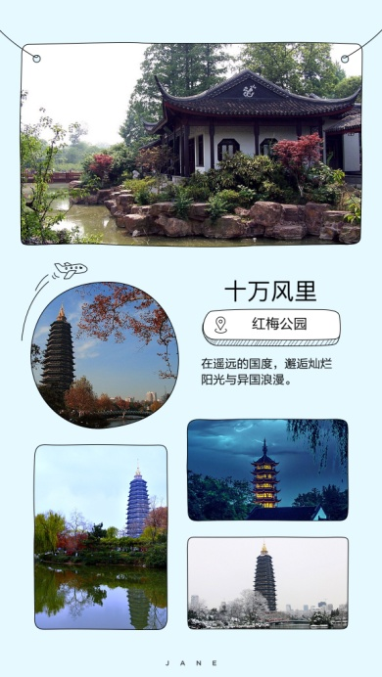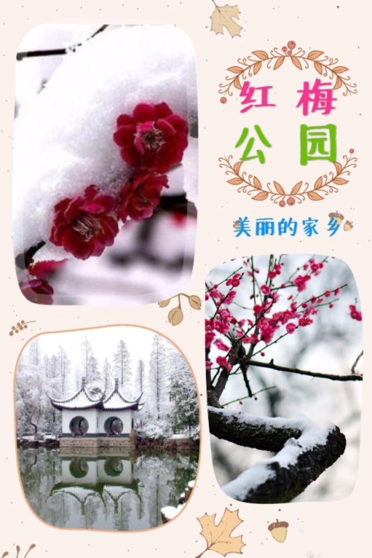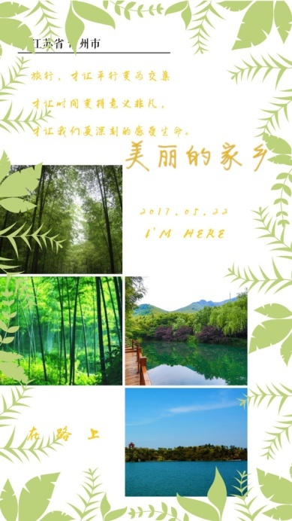我们以苏少版小学五年级下《广告与招贴画》，学生利用海报软件，对现在的素材进行练笔创作，时间5分钟。

（1） （2） （3）

在相同的时间内，学生利用App软件和传统绘画工具所表现出来的练笔效果显而易见。通过海报软件，结合素材，学生很快能够设计出一幅海报作品。甚至个别能力强的学生，还能在5分钟内，尝试不同素材，不同模版，不同软件来制作海报。这就是App软件给美术练笔，带来的不一样的表现形式和表现效果。

**第二、建立 “小练笔”设计内容体系和美术知识点。**

基于苏少版小学美术十二册教材，结合美术创作表现和艺术教育测评，进行有效整理和归纳，建立“小练笔”设计内容体系和美术知识点。

**附件2：**

**《苏少版小学美术三年级上册练笔内容设计》**

|  |  |
| --- | --- |
| **目录** | **小练笔内容设计** |
| 《色彩明度渐变》 | 选择一种颜色一部分加黑，一部分加入白，进行有序的涂色练习。 |
| 《点彩游戏》 | 选择红黄、红蓝、黄蓝三种色彩搭配中的一种，进行点彩游戏。 |
| 《粉印纸版画》 | 在泡沫板或吹塑纸上，简单刻画图案，然后涂上一种颜色印一印。 |
| 《我设计的服饰》 | 选择相关素材，在纸上的人物体型模版上摆放一件服饰作品。 |
| 《画感觉》 | 尝试用点、线、面表达一种感觉。 |
| 《形形色色的人》 | 选择你所喜欢的人物，对某一个特征进行表现。 |
| 《天外来客》 | 画一画你所喜欢的人物。（基于人物的基本外形，省略添加创作） |
| 《对称美、秩序美》 | 选择剪纸的方法，对折，剪出一个对称的图案。 |
| 《动物明星（一）》 | 选择你所喜欢的动物，快速勾勒出动物的外形轮廓。 |
| 《动物明星（二）》 | 选择撕、贴、剪、接、绕等方法，尝试基本制作方法。 |
| 《水墨画动物》 | 请在宣纸上尝试水墨浓淡干湿的变化。 |
| 《动物装饰画》 | 请在三角形、椭圆形、圆形的基础上，添加动物的特征，变成动物。 |
| 《我的动物朋友》 | 小朋友来玩一玩泥巴，你能把泥巴变成哪些形状呢？ |
| 《亲昵》 | 请小朋友上来表演一下哪些动作表现亲昵？ |
| 《图形印章》 | 请小朋友用刻刀在干黏土上刻画，体验这种刻画所带来的乐趣。 |
| 《手提袋》 | 请小朋友来制作一个手提袋基本形状。 |
| 《剪纸（一）》 | 请朋友尝试运用剪刀的不同部位剪纸的特性。 |
| 《剪纸（二）》 | 请小朋友剪出生活中常见的一种动物，抓住动物的动态，以剪影为主。 |
| 《摸物背形》 | 请小朋友上来摸一摸感受其特点，并说一说特征和名称。 |
| 《皮影戏》 | 中国皮影戏被联合国教科文组织列入“人类非物质文化遗产代表作” |

在整理过程中，练笔教学是紧扣教材中的教学重点和难点来设计的，通过练笔的尝试和体验有效解决教学难点，为学生创作提供一次实践基础。基于艺术教育测评，我们以苏少版小学美术四年级上册为例，我们做了一个关于美术知识的整理。

**附件3**：

**《苏少版小学美术四年级上册美术知识点》**

|  |  |
| --- | --- |
| 目录 | 美术知识点 |
| 《冷色与暖色》 | 1．红、橙、黄是阳光和火的色彩。它们使人感到温暖、热烈、兴奋。  2．蓝、绿、紫色让人觉得凉爽、寒冷、遥远、宁静。   1. 以蓝、绿、紫色为主画的风景是冷色调的风景。以红黄橙色为主的画的风景，是暖色调的风景。 2. 色调指画面色彩的整体感觉，有的偏冷，有的偏暖，有的明快，还有灰色调，色调有高雅和低俗之分，高雅的色调具有打动人心的美感。 |
| 《奇怪的梦》 | 无 |
| 《车（一）》 | 1．1956年，中国制造第一辆解放牌汽车。1958年，我国又制造出了第一辆红旗牌轿车。  2．民间独轮车是最古老的运输工具。  3．将来，电脑控制的高智能化的车，在行驶中能自动处理遇到的各种情况。 |
| 《车（二）》 | 1．车子的车轴上涂点蜡，车子会跑得更快。 |
| 《乘车印象》 | 无 |
| 《海洋世界》 | 无 |
| 《海洋怪兽》 | 无 |
| 《做做海洋生物》 | 无 |
| 《鱼的纹样》 | 1．纹样装饰的方法，形状省略夸张变形、添加花纹点线面、色彩搭配合理。 |
| 《黑白灰》 | 1．深沉、厚重的黑。纯洁，轻盈的白。高贵、优雅的浅灰，朴素，沉郁的深灰。 |
| 《门窗墙》 | 无 |
| 《老房子》 | 1. 山西佛光寺是目前能见到的保存完好的唐代木结构建筑，被梁斯成、林徽因夫妇发现，被称为中国古代建筑第一瑰宝。 2. 看图分辨福建土楼、北方窑洞、傣族吊脚楼。 |
| 《我造的小房子》 | 无 |
| 《漂亮的房间》 | 无 |
| 《水墨改画》 | 1．笔尖在线条当中运行，叫做中锋。中峰线条浑厚，有力，常常是画面的主要线条。  2．倾斜笔尖，使笔尖在线条的一边运行，是侧峰用笔。侧峰线条爽利、多变，有特殊的表现力。 |
| 《会说话的手（一）》 | 人手和动物前肢的区别在于人能用手创造和使用工具去劳动。 |
| 《会说话的手（二）》 | 无 |
| 《适合纹样》 | 适合纹样含有，对称、均衡、秩序和点线面的元素 |
| 《图画文字》 | 中国汉字书法艺术被联合国教科文组织列入“人类非物质文化遗产代表作名录”。 |
| 《玉石文化》 | 1．玉是高贵的装饰品和财富的象征。  2．玉的题材越来越丰富，人物、动物、花卉等常见的内容。它们呈现出美丽、富贵的风格和祈福、吉祥的寓意。  3．玉雕采用浮雕、透雕等方法。  4．砣机是2000年前古人发明的切割打磨玉器的工具。 |

在整理过程中，我们紧扣教材中的文字和画画，归纳整理美术知识点，针对对知识点对练笔的适用性提出了两点认识，

1．美术知识点是学科知识，丰富学生的美术知识素养，具有一定的教育价值，

2．在教学活动中，一部分美术知识点，是基于练笔之后，对一节课教学重点和难点的归纳和总结。如：《水墨改画》中，学生只有通过练笔实践，体验中峰和侧峰所带来的变化，并总结归纳。一部分的美术知识点是对美术课堂教学的补充和拓展延伸。如：《老房子》中，山西佛光寺是目前能见到的保存完好的唐代木结构建筑，被梁斯成、林徽因夫妇发现，被称为中国古代建筑第一瑰宝。

基于上述的研究，美术知识点，对练笔教学具有一定的参考价值。结合艺术教育测评的方法和原则，注重考察学生对美术知识的了解情况。

**第三、建立 “小练笔”有效实施的途径策略。**

研究过程中，我们基于学生的认知水平，结合美术教材内容，以提升学生的创作表现能力和认知能力出发，让学生体验美术练笔所带来的乐趣。基于练笔的环境不同，分为课堂教学中的练笔和课外教学中的练笔。在课堂教学中，我们探究两种练笔的途径。

第一、“小练笔”是教学过程中的一个环节，解决教学中的某一个难点开展的练笔，以“学—练—评—创”的教学流程。

如：在苏少版小学美术四年级下《水墨画鸟》教学中，教师引导学生欣赏大师朱耷作品《鸟》时，探究羽毛的表现技巧并提出“破墨”技法。所谓“破墨”，即“浓破淡”和“淡破墨”的两种表现技法。“浓破淡”，先用有淡墨的笔在宣纸上作画，再用浓墨加在未干的淡墨上，我们这种方法称为“浓破淡”。“淡破墨”，先画浓墨，未干时用淡墨画第二遍，我们称为“淡破墨”。教师边讲边示范，引导学生观察“破墨”的表现技法。教师设计练笔内容：请小朋友在宣纸上尝试“泼墨”的水墨变化，感受两种水墨变化的特点。学生实践体验两种水墨变化，感受水墨变化的效果。本次练笔有效突破“泼墨”这一教学难点，为学生表现水墨画鸟的羽毛奠定基础。教师针对学生实践过程和水墨变化效果进行一定的评价指导，为学生接下来的创作提出建设性的意见。最后，学生在实践的基础上，结合教师指导意见，完成水墨画鸟的作品。

“浓破淡”水墨表现技法 “淡破墨”水墨表现技法

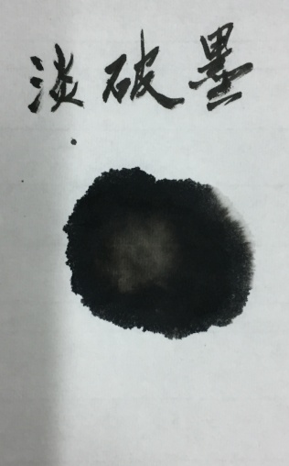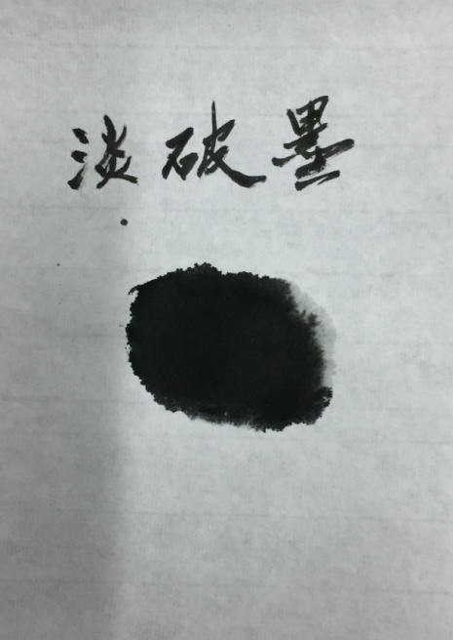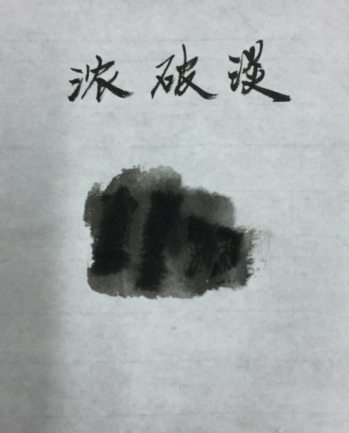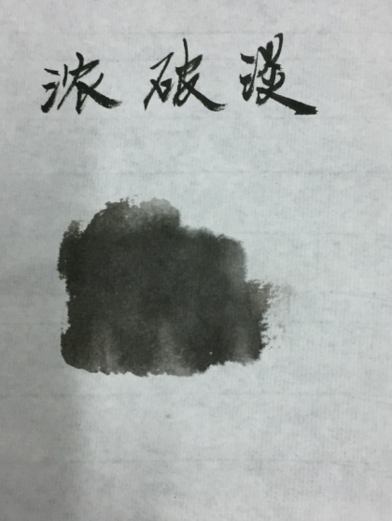

（4） （5） （6） （7）

第二、“小练笔”贯穿整个教学环节，以练笔为基础，进行深入学习创作，即“练—评—赏—创”的教学流程。

如：苏少版小学美术四年级下《鸟的纹样》是以鸟为主题的单元教学的第二课时。学生在学习第一课时《鸟和家禽》的基础上，掌握鸟的基本特征。在《鸟的纹样》教学中，学生基于掌握鸟的特征，对鸟的外形进行夸张变形，并添加点线面的纹样进行装饰。基于对教材内容的设置和对学生认知水平的了解，设置四大教学环节。第一环节：探究案例——变鸟。引导学生实践体验在三角形、椭圆形、四边形等几何形的基础上，添加鸟的特征，变成鸟。这一练笔基于两个目的。其一、潜移默化的引导学生对鸟的外形进行夸张和变形。其二、让学生了解，任何形状，添加上鸟的基本特征，就是鸟。第二环节：探究纹样——点线面装饰方法。引导学生分别用点、线、面中的一种来装饰，探究点线面装饰的基本装饰方法和点线面组合的方法。本次练笔的目的在于对所学点线面知识的回归和实践体验。基于两次练笔实践体验，引导学生进行评价和探究鸟纹样的基本特点。第三环节：欣赏作品——鸟的纹样。引导学生欣赏多元的鸟的作品，进一步认识了解鸟的纹样。第四环节：实践创造——字母变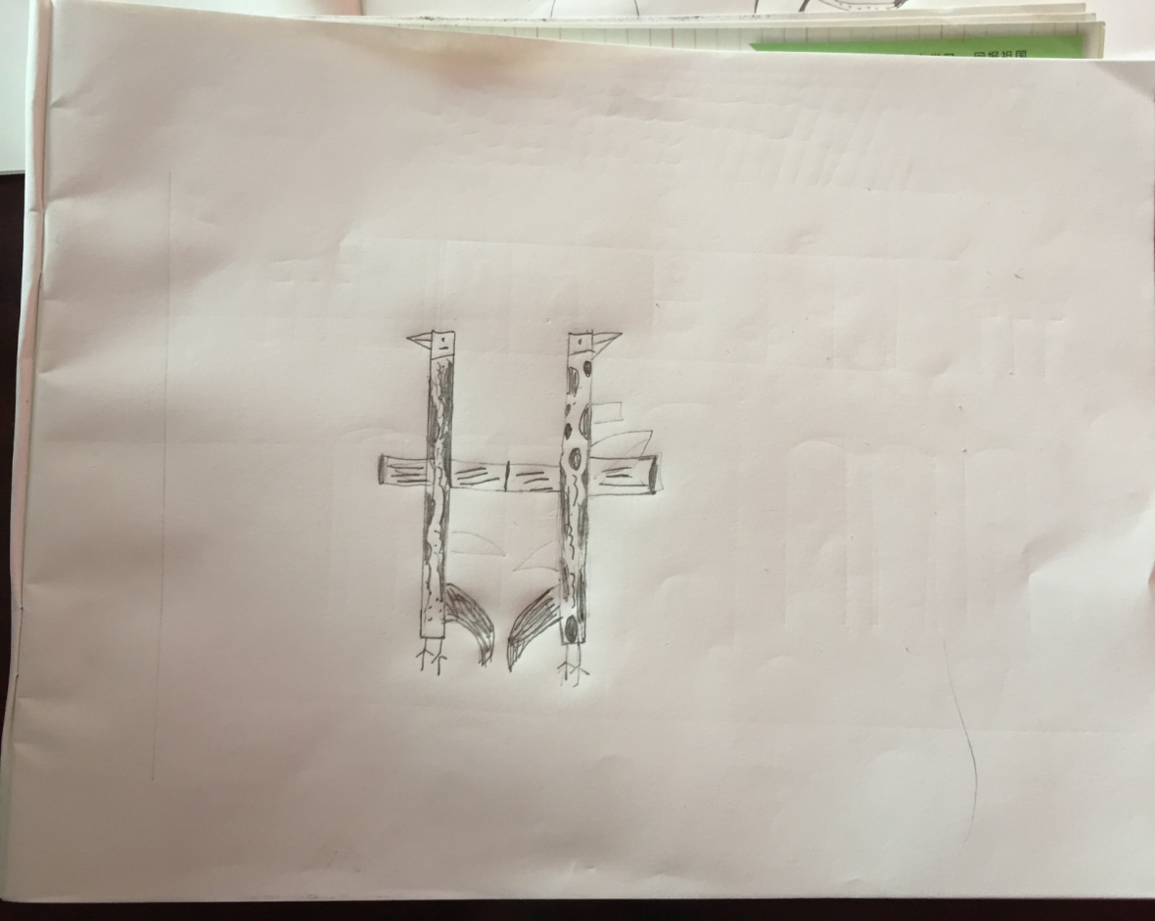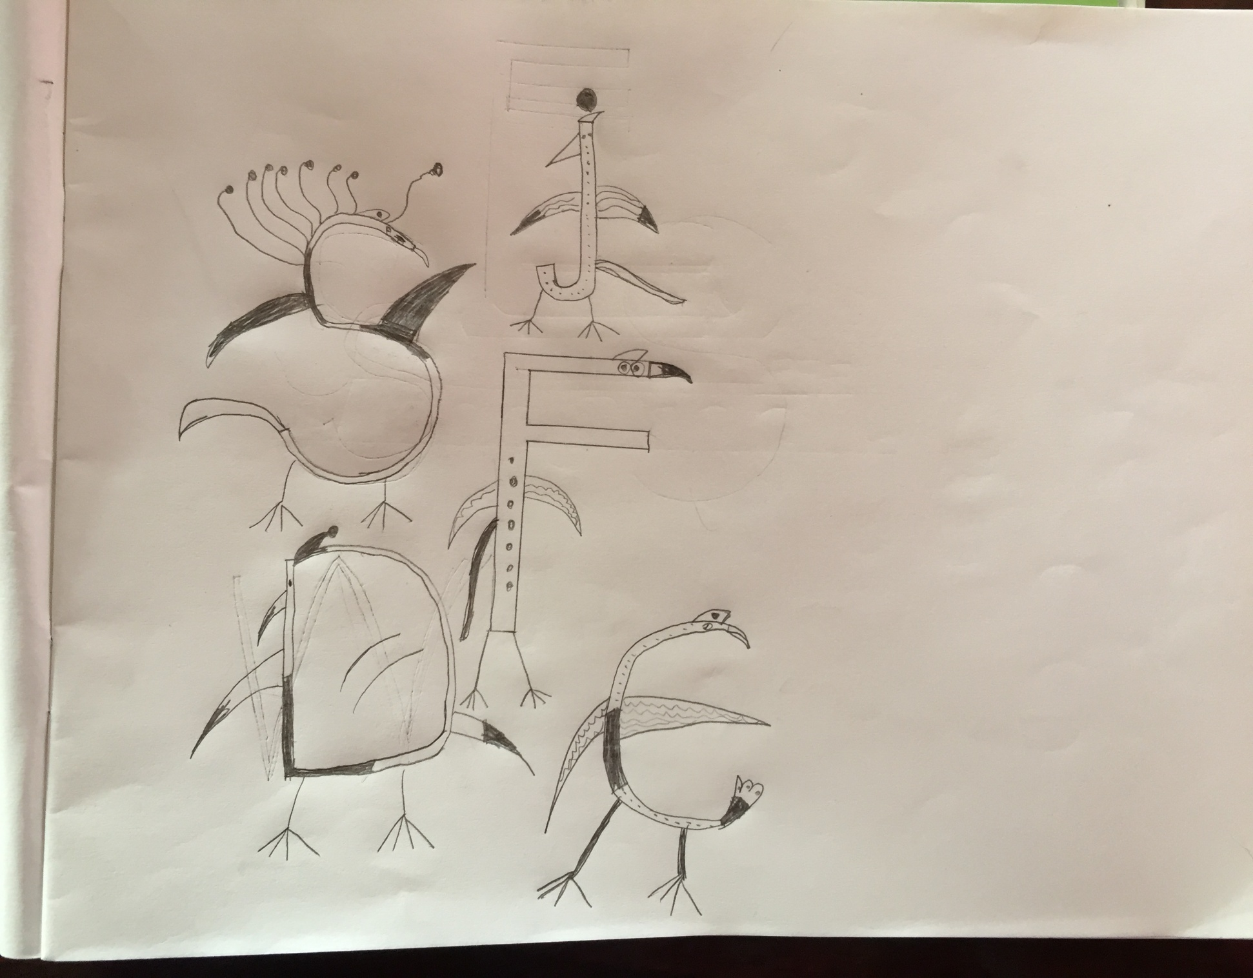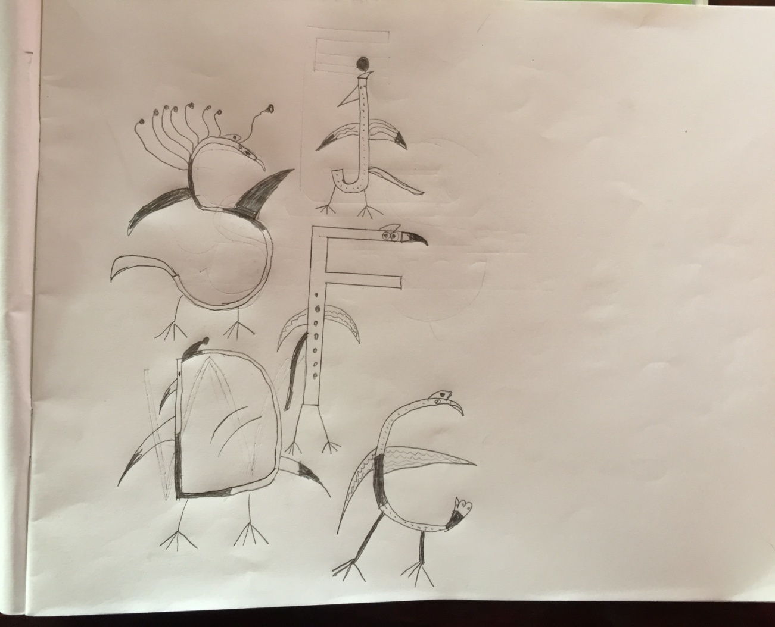鸟。引导学生选择自己喜欢的英语字母进行创造，使其变成鸟，并运用点线面进行装饰美化。

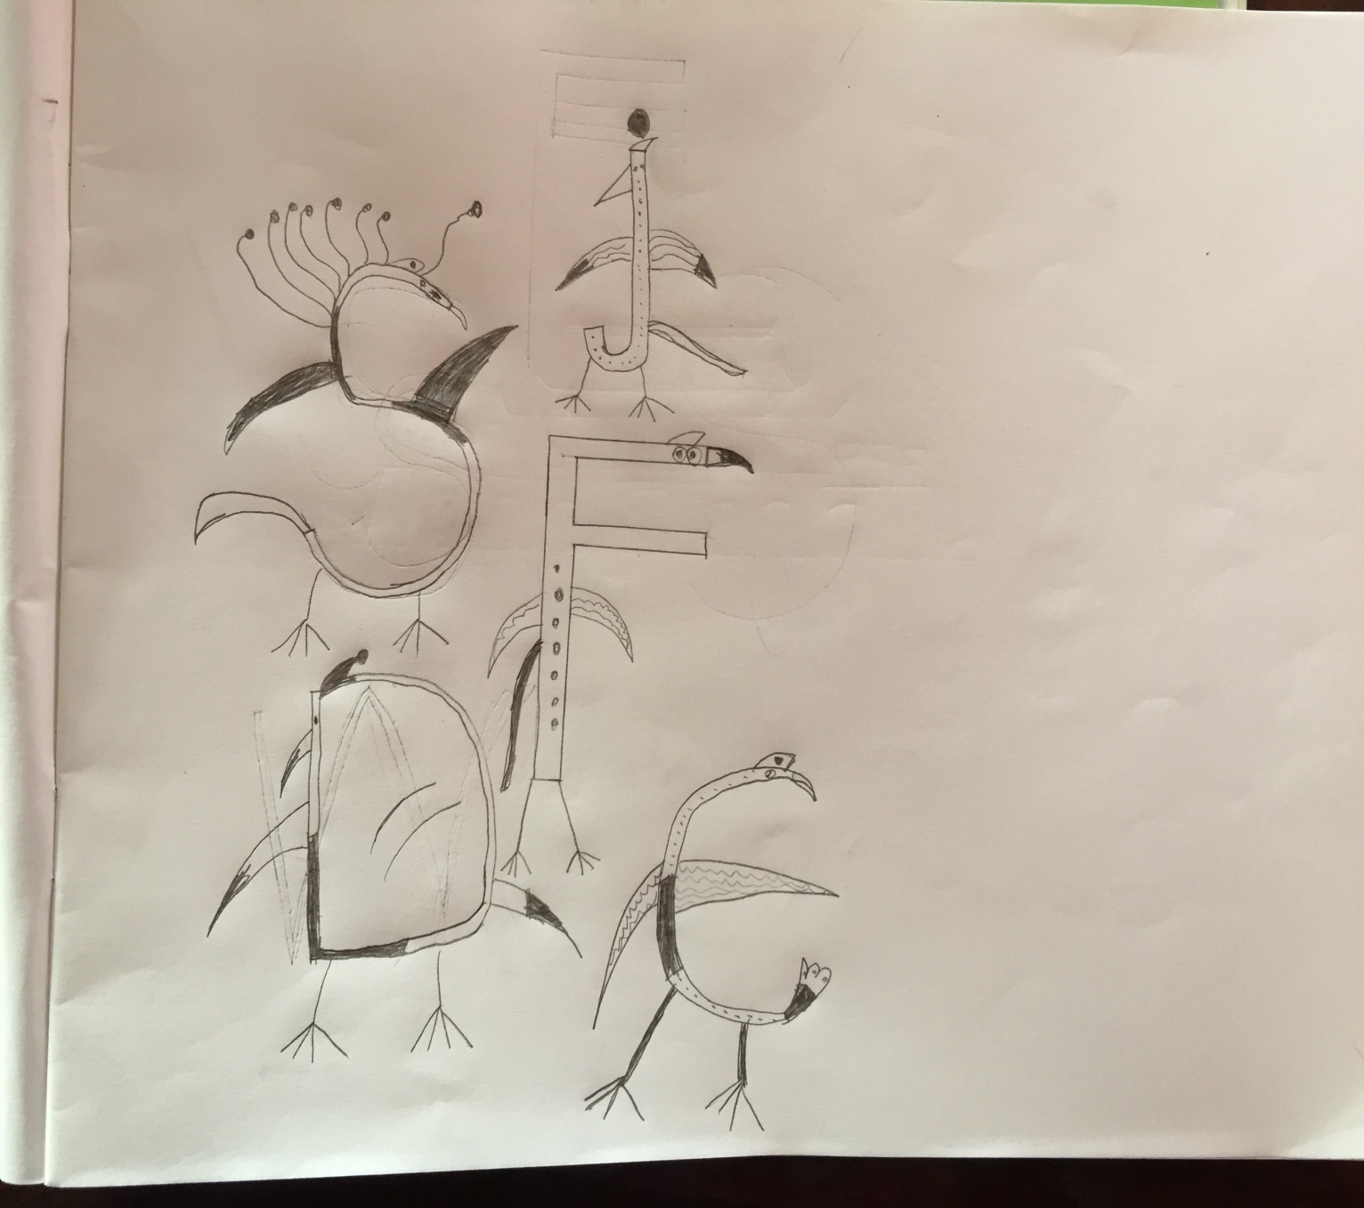

（8） （9） （10） （11）

在课堂教学外，我们通过课间十分钟、美术社团、户外写生等途径，引导学生从生活中寻找感兴趣的对象，进行短时间的练笔创作，积累美术绘画素材。

在美术绘画社团中，我们尝试实践练笔教学的模式，有效提高学生的绘画水平，突破学生构图设计、形象设计和颜色搭配等问题，学生的作品质量有所提高。

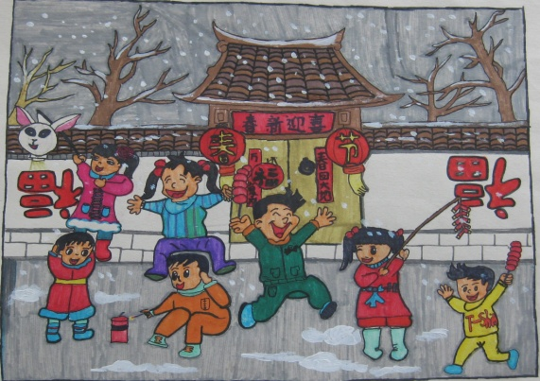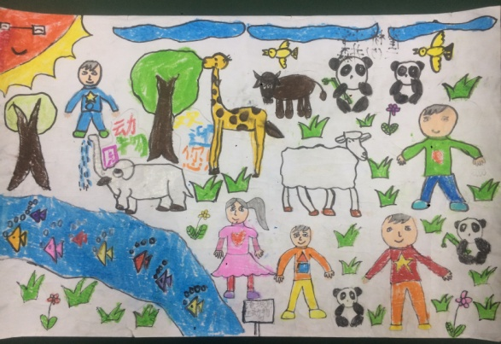

（12） （13）

在户外写生教学中，我们也尝试学生进行练笔教学，培养学生从整体出发，到局部刻画，再到整体的意识。尤其在局部刻画中，进行练笔教学，引导学生抓住自己感兴趣的一点来刻画，培养学生抓住对象的特点进行创作。如，户外写生画树。

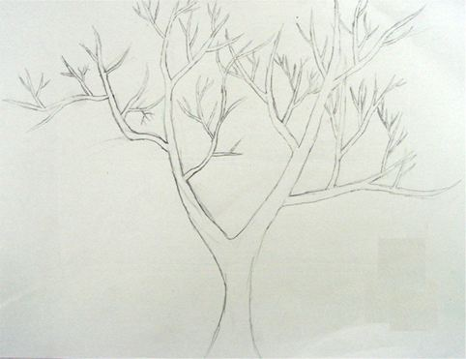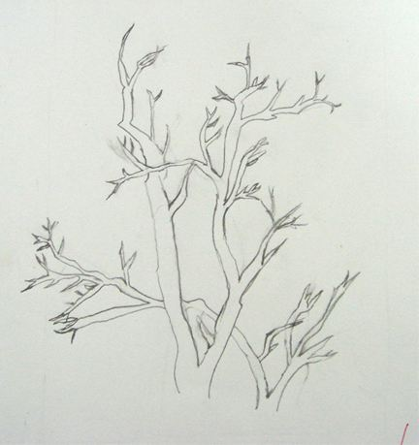

（14） （15）

**第四、建立“小练笔”优化美术教学评价机制。**

基于练笔教学在美术课堂教学评价中的过程性、多元性和发展性。从教师行为、学生活动和教学效果三个方面建立《练笔教学优化美术课堂教学评价表》。在教师行为上，关注练笔教学的设计是否符合教学理念、学情分析、教学目标、重点难点和教学设计。在学生活动上，关注练笔教学的设计是否提高学生的关注度、参与度和生成度。在整体教学效果上，关注练笔教学的知识与技能、过程与方法和情感态度与价值观。评价方式采用等地制并对练笔教学优化美术课堂教学进行整体评价。

**附件4：**

**小练笔优化美术课堂教学评价表**

任教年级： 任教老师： 任教科目： 任教课题：

|  |  |  |  |  |  |  |  |  |  |
| --- | --- | --- | --- | --- | --- | --- | --- | --- | --- |
| **评价项目** | | **评价要点** | | 符合程度（分项分等）  A（完全符合）B（基本符合）C（不符合） | | | | | |
| A | | B | C | 备注 | |
| **教**  **师**  **行**  **为** | 教学理念 | 练笔教学符合教学理念 | |  | |  |  |  | |
| 学情分析 | 练笔教学符合学生的认识水平 | |  | |  |  |  | |
| 教材分析 | 练笔教学符合教材内容 | |  | |  |  |  | |
| 教学目标 | 练笔教学符合教学目标 | |  | |  |  |  | |
| 重点难点 | 练笔教学有效解决教学重点难点 | |  | |  |  |  | |
| 学生创作 | 练笔教学有效提高学生创作水平 | |  | |  |  |  | |
| **学生活动** | 关注程度 | 练笔教学提高学生的关注程度 | |  | |  |  |  | |
| 参与程度 | 练笔教学提高学生参与的程度 | |  | |  |  |  | |
| 生成程度 | 练笔教学提高学生作品生成程度 | |  | |  |  |  | |
| **教学效果** | 知识与技能 | 练笔教学符合本节课的教育教学 | |  | |  |  |  | |
| 过程与方法 | 练笔教学符合美术教学流程 | |  | |  |  |  | |
| 情感与价值观 | 练笔教学提高学生的参与性与愉悦性 | |  | |  |  |  | |
| **评价等级** | | A | B | | C | | | | D |
|  |  | |  | | | |  |
| **评 语：**  **评议人：** | | | | | | | | | |

**第五、基于练笔，提高教学效率、教师科研能力和学生创作能力。**

以下是课题组成员在课题研究中的获奖情况。共发表省级论文1篇，省市区获奖论文7篇。获得区评优课一等奖2次，区基本功比赛一等奖2次。区级公开课2节，校级公开课8节。课题组老师获得省市区优秀指导教师，武进区优秀教育工作者1人，武进区教科研先进个人1人，常州市教坛新秀1人。

|  |  |  |  |  |
| --- | --- | --- | --- | --- |
| **序号** | **成果名称** | **形式** | **承担人** | **获奖发表（出版）情况** |
| 1. | 《浅谈“小练笔”在水墨画教学中的实践研究》 | 论文 | 金立成 | 发表于省级期刊《读与写》 |
| 2 | 《小学美术教学中教师示范的有效性研究》 | 论文 | 金立成 | 2015年省蓝天杯论文三等奖 |
| 3 | 《微课在美术教师示范中的有效运用》 | 论文 | 金立成 | 2017年省蓝天杯论文三等奖 |
| 4 | 《“E”学习之下的美术课堂教学初探》 | 论文 | 金立成 | 2015年区级电教论文二等奖 |
| 5 | 《浅谈美术课堂示范教学》 | 论文 | 徐贤 | 2015年市教育学会论文三等奖 |
| 6 | 《浅谈小学美术欣赏评述课的教学策略》 | 论文 | 徐贤 | 2015年区教育学会论文一等奖 |
| 7 | 《“小练笔”为美术作业添彩的美丽画笔》 | 论文 | 徐贤 | 2017年省蓝天杯论文三等奖 |
| 8 | 《因创新而美丽》 | 论文 | 周建芬 | 2016年区教育学会一等奖 |
| 9 | 《漂亮的房间》 | 评优课 | 金立成 | 2015年区美术信息化教学一等奖 |
| 10 | 《重复的形》 | 评优课 | 金立成 | 2015年区小学、幼儿园个性化学习课堂教学评比一等奖 |
| 11 | 2017年武进区中小学美术基本功 | 基本功 | 金立成 | 武进区中小学美术基本功一等奖 |
| 12 | 2017年武进区劳动与技术基本功 | 基本功 | 金立成 | 武进区劳动与技术基本功一等奖 |
| 13 | 《怪兽联想》 | 区级公开课 | 金立成 | 2015年第十轮美术送陪下乡执教区级公开课 |
| 14 | 《鱼的纹样》 | 区级公开课 | 徐贤 | 2016年区小学美术教研活动 |
| 15 | 常州市教坛新秀 | 个人荣誉 | 金立成 | 常州市教坛新秀 |
| 16 | 武进区优秀教育工作者 | 个人荣誉 | 金立成 | 武进区优秀教育工作者 |
| 17 | 武进区教科研先进个人 | 个人荣誉 | 金立成 | 武进区教科研先进个人 |
| 18 | 常州市优秀指导教师 | 个人荣誉 | 金立成 | 常州市优秀指导教师 |
| 19 | 武进区送陪优秀学员 | 个人荣誉 | 金立成 | 武进区送陪优秀学员 |
| 20 | 江苏省优秀指导教师 | 个人荣誉 | 金立成 | 江苏省优秀指导教师 |
| 21 | 江苏省优秀指导教师 | 个人荣誉 | 徐贤 | 江苏省优秀指导教师 |
| 22 | 江苏省优秀指导教师 | 个人荣誉 | 何蓓蓓 | 江苏省优秀指导教师 |
| 23 | 常州市优秀指导教师 | 个人荣誉 | 周建芬 | 常州市优秀指导教师 |

1. **对成果的自我评价及成果的理论与实践价值概述**

结合上述论述，我们在研究小学美术教学中“小练笔”的实践研究过程中，立足教材，结合学生的认知水平，建立了《练笔工具表现技巧和效果》的理论和实践资料，教师对绘画工具有了全面细致的了解。建立了小学阶段“小练笔”设计内容体系，教师对教材有了更深层次的理解。建立了课堂教学中“学—练—评—创” 和 “练—评—赏—创”的练笔教学途径，激发学生学习兴趣，丰富学生的实践体验，提高学生的创作能力，增加学生的获得成功的机会，促进教师优化课堂教学，改变教学手段和教学思维，提高课堂效率。建立了练笔的课外教学途径，丰富学生的实践和情感体验，建立了练笔优化美术课堂教学评价机制，促进教师不断优化课堂教学。

1. **发现的问题与后续的研究**

在课题研究过程中，存在以下三个问题：

1. 基于练笔设计各年阶段的美术教材内容体系，不够深入，不够全面。
2. 练笔在课外教学的途径研究不够深入，停留在表层。
3. 建立练笔优化美术课堂教学评价机制不够全面，仅仅只有单一的课堂评价教学表。

我们课题组还需继续研究，立足不同年阶段的学情，结合教材，从不同角度和不同媒材出发，深入研究同课异构，设计不同的练笔内容，促进教师对美术课堂教学有新的思考和认知。不断丰富学生的实践体验和情感体验，拓宽学生在课后练笔的实践途径。关注教师在练笔教学活动中评价机制的多元化。

我想这也是我们组在今后继续研究的方向。